№5

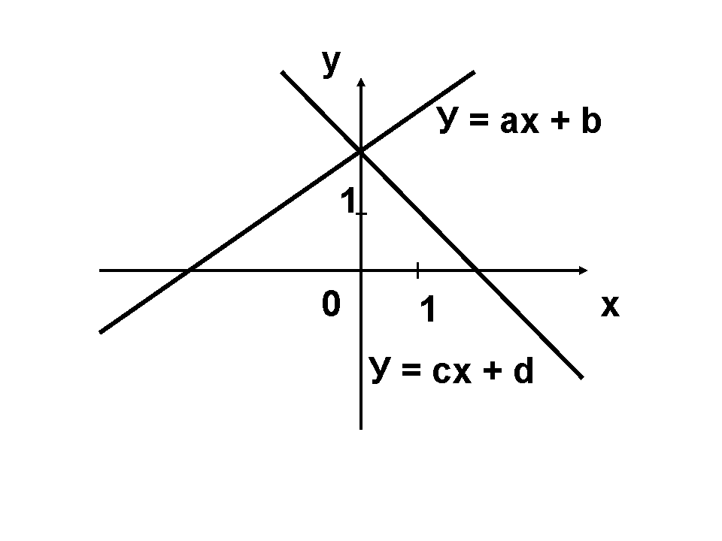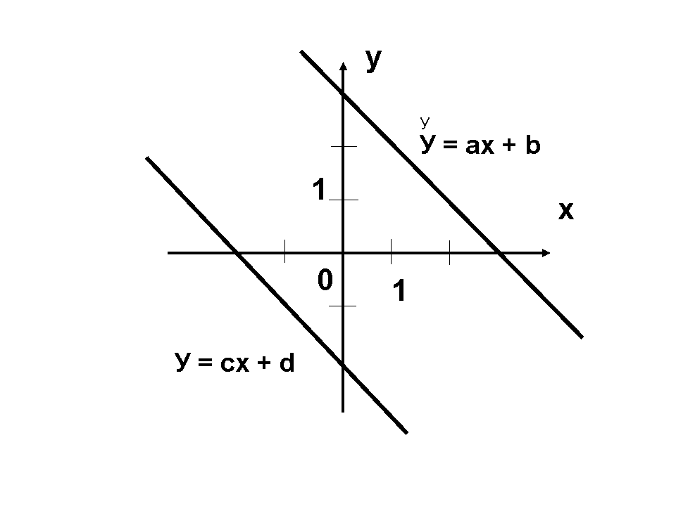
у = ах + b
у = сх + d.

ОБВЕДИТЕ В КРУЖОК ВЕРНЫЕ ПОКАЗАНИЯ

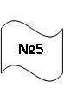
у = ах + b
у = сх + d.

ОБВЕДИТЕ В КРУЖОК ВЕРНЫЕ ПОКАЗАНИЯ

